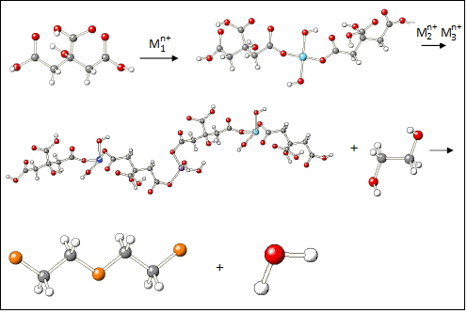

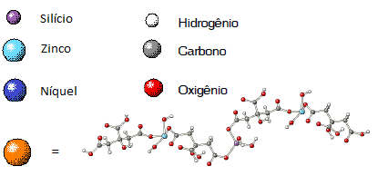

**Figura I.** Representação esquemática da reação de obtenção do quelato de Si, Zn e Ni pelo método dos precursores poliméricos (adaptado de BERNARDES, 2001).

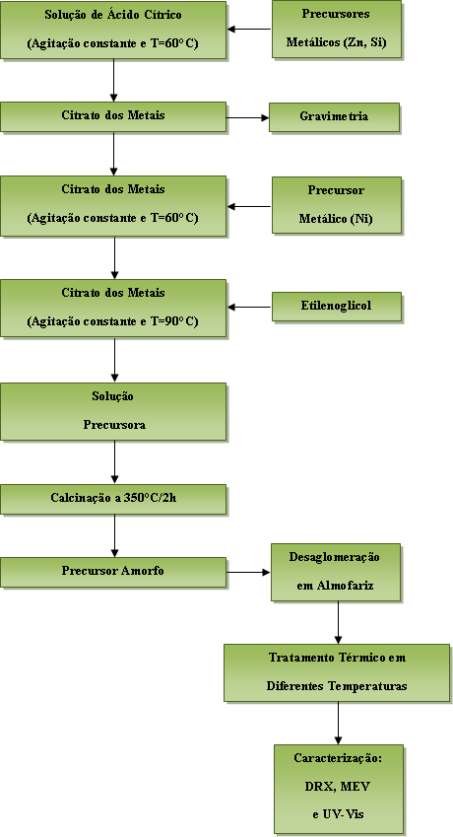

**Figura II.** Fluxograma de preparação e caracterização do Zn2SiO4:Ni.

**Tabela I.** Materiais utilizados na síntese dos pigmentos, pelo Método dos Precursores Poliméricos.

|  |  |  |  |
| --- | --- | --- | --- |
| **Produto** | **Fórmula** | **P.M. (g/mol)** | **Pureza (%)** |
| Ácido cítrico | C6H8O7.H2O | 210,14 | 99,5 |
| Etilenoglicol | C2H6O3 | 62,07 | 99,5 |
| Nitrato de Zinco | Zn(NO3)2 | 188,38 | 99 |
| TEOS | C8H20O4Si | 208,33 | 99 |
| Nitrato de Niquel | Ni(NO3)2 | 181.7 | 99 |



**Figura III.** DRX das amostras de NixZn2-xSiO4 calcinados nas temperaturas de (a) 700°C, (b) 800°C, (c) 900°C e (d) 1000°C.

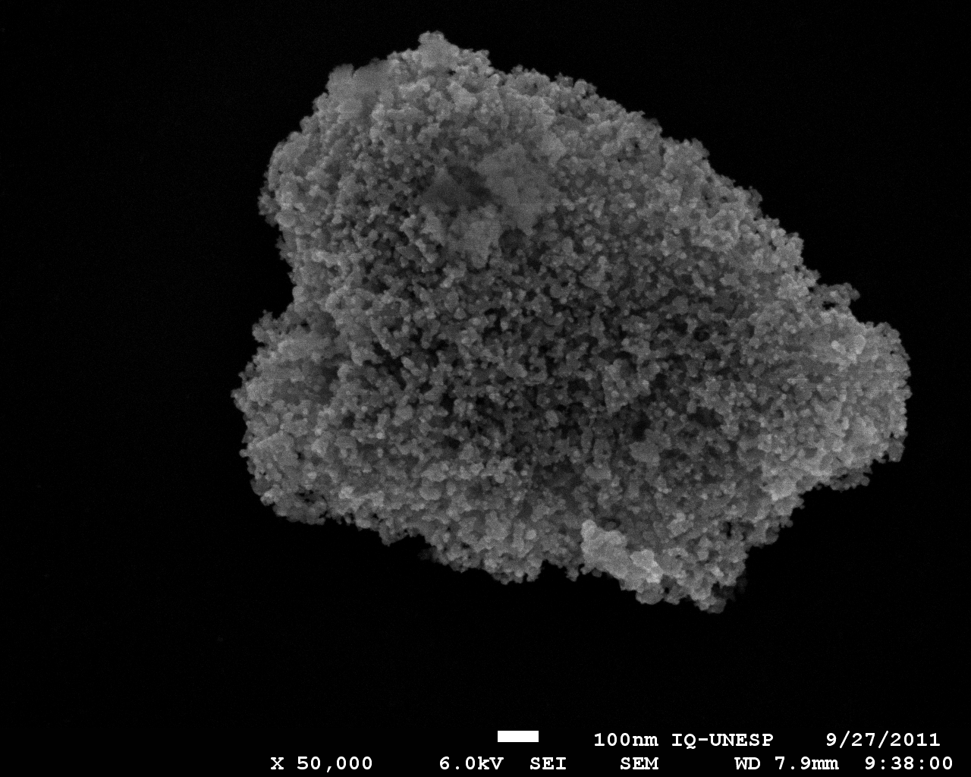

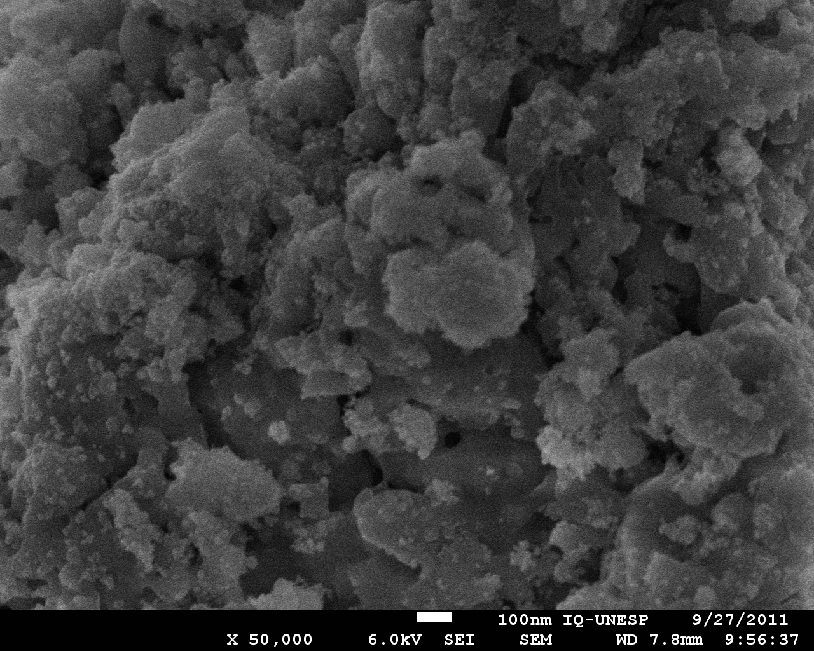

**(b)**

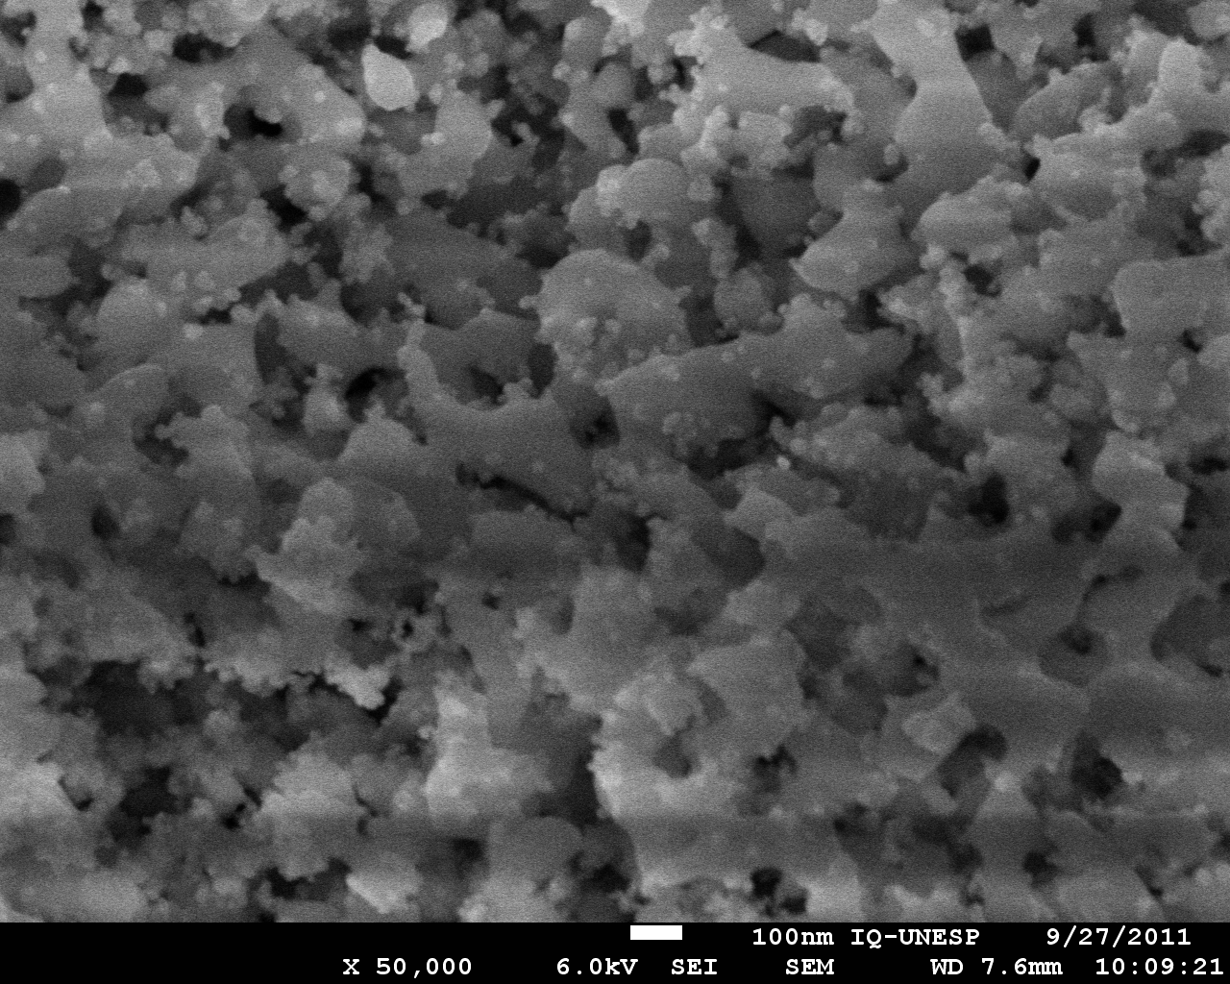

**(c)**

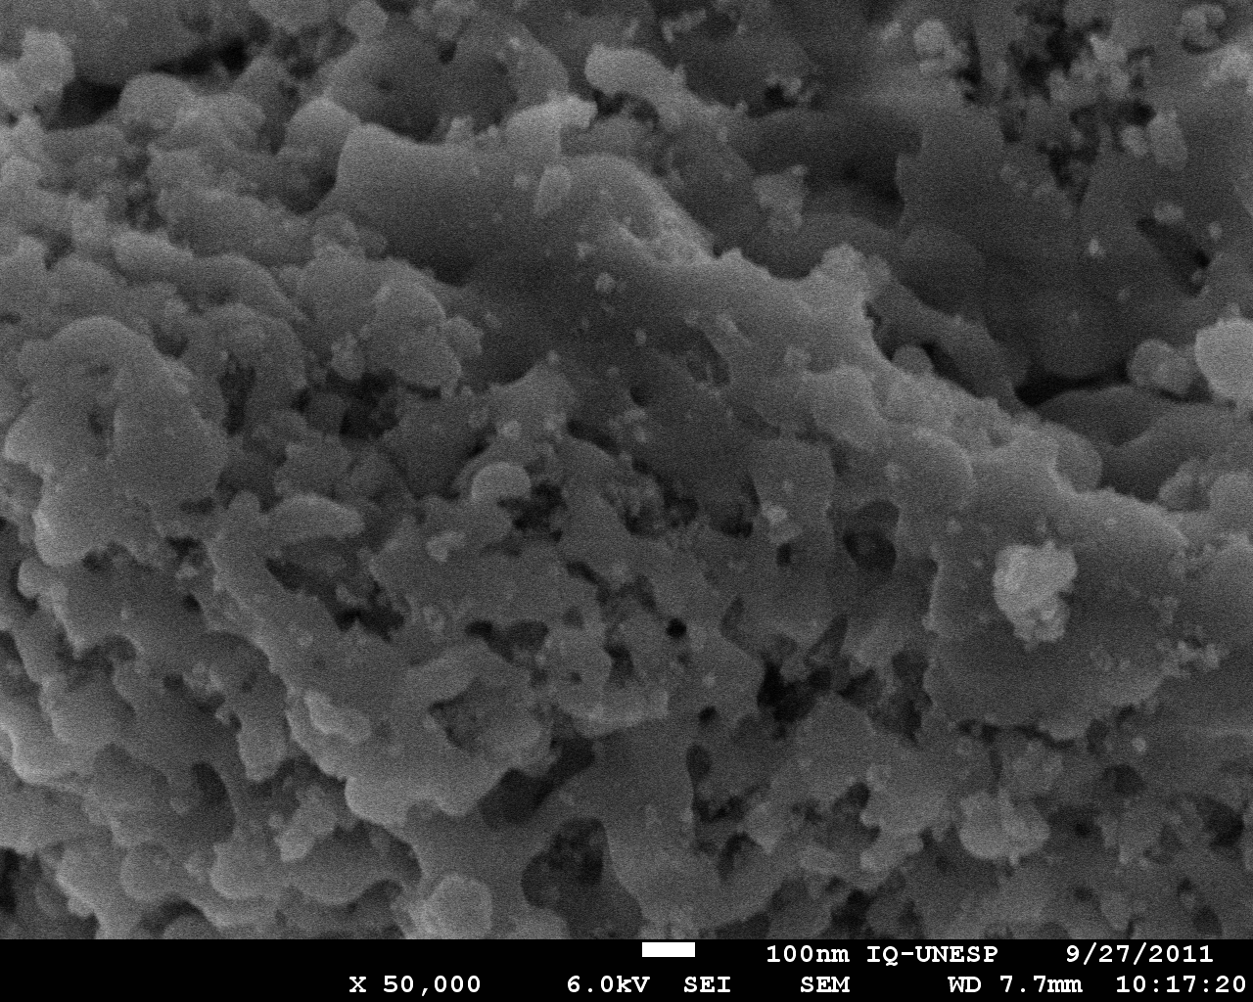

**(d)**

**Figura IV.** Micrografias do NixZn2-xSiO4 calcinado nas temperaturas de (a) 700°C, (b) 800°C, (c) 900°C e (d) 1000°C por 2 horas.



**Figura V.** Espectro de reemissão de Kubelka-Munk medido por refletância difusa das amostras de Zn2SiO4:Ni

**Tabela II.** Coordenadas colorimétricas do NixZn2-xSiO4 calcinado nas temperaturas de 700, 800, 900 e 1000°C durante duas horas.

|  |  |  |  |
| --- | --- | --- | --- |
| **Temperatura**  **(°C)** | **L\*** | **a\*** | **b\*** |
| 700 | 48,225 | -1,178 | 4,389 |
| 800 | 48,342 | -1,896 | -0,831 |
| 900 | 53,229 | -2,686 | -0,376 |
| 1000 | 61,130 | -3,602 | 0,091 |